GROHE Red Mono Standventil und Boiler

GROHE

Eigenschaften

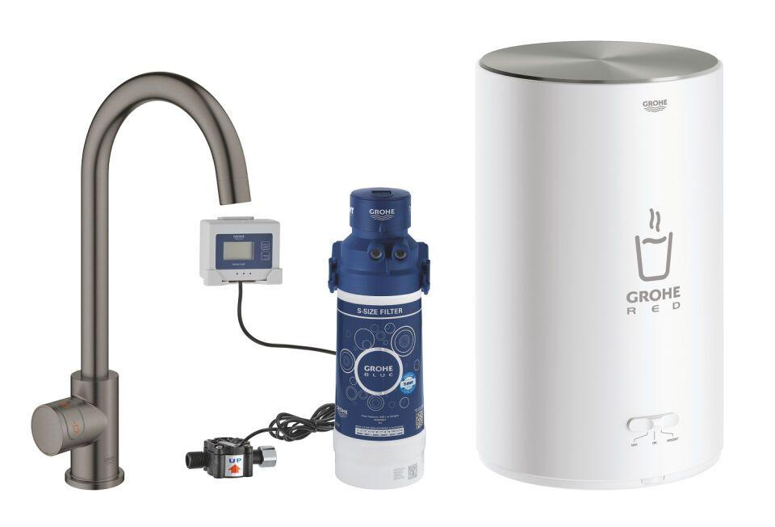

Ausführung Ablauf

drehbar oben

Farbton

chrom, silber, Sonstige

Montageart

Platte/Armaturenloch

Oberfläche

gebürstet, poliert, Sonstige, verchromt

Anschlussmaß Zufuhr

3/8 Zoll

Anschluss Vorlauf

Schlauch (Verschraubung), Sonstige

Anzahl der Armaturenlöcher

1-löchig

Auslauftyp

Rohr

Mundstück Wasserhahn

Schaumstrahldüse

Rückflusssicherung nach EN 1717

AA

Schließmechanismus

Sonstige

Volumenstromklasse

Z

Anschlussspannung (V)

230,00

Boilerinhalt Trinkwasser (m³)

4,00 - 7,00

max. Vorlauftemperatur (°C)

70,00

min. Druck (bar)

1,00

Max. tap capacity (at 300 kPa)

8

Mixed water

false

Filtered water

false

Sparkling water

false

Boiling water

true

Cooled water

false

Separated water guidance

false

Suitable for domestic use

true

Suitable for commercial use

true

Sound class according to EN ISO 3822

ohne